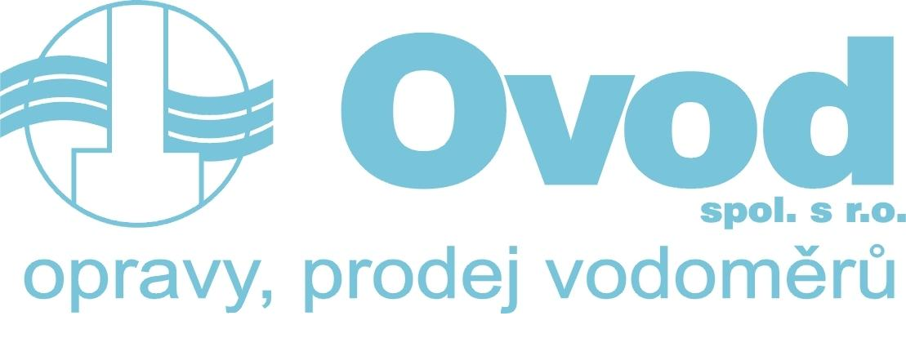
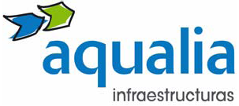
Ovod, spol. s r. o.
Jaselská 220/47
746 01 Opava
IČO: 64086348, DIČ: CZ64086348
Tel/Fax: 553 712 205, E-mail: ovod@ovod.cz

Obecní úřad
Hrádek č.p. 352
739 97 Hrádek

________________________________

Ve Frýdku -Místku, dne 22.5.2013

Věc: Oznámení o provádění pravidelných odečtů vodoměrů ve Vaší obci

Na základě smlouvy uzavřené mezi naší společností Ovod, spol.s r.o. a společností Severomoravské vodovody a kanalizace Ostrava a.s., dodavatelem vody z vodovodu do Vaší obce, dovolujeme si Vám tímto oznámit, že

v temínu od 25.6. – 28.6.2013

budou v Hrádku prováděny pravidelné opisy vodoměrů pracovníky Ovod, spol. s r.o.

Prosíme o upozornění Vašich občanů o této skutečnosti u Vás obvyklým způsobem (vystavením této výzvy na obecní úřední desce, místním rozhlasem, zpravodajem apod.).

Pracovníci, kteří budou odečty provádět mají služební průkazy, kterými jsou povinni se na požádání prokázat.
Současně si Vás dovolujeme informovat, že změnu v provádění odečtů si můžete ověřit telefonicky na call centru SmVaK Ostrava a.s. - tel. č. 840 111 123.

Děkujeme Vám za spolupráci.

S pozdravem

Beata Hejtmánková
vedoucí střediska odečtů Frýdek-Místek
Ovod, spol. s r. o. Opava

Telefon: 558 402 112
Fax: 558 646 925
E-mail: beata. hejtmankova@ovod.cz

